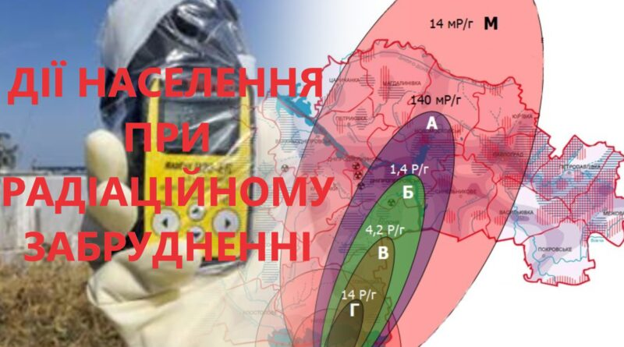

ДІЇ НАСЕЛЕННЯ ПРИ РАДІАЦІЙНОМУ ЗАБРУДНЕННІ

Зважаючи на те, що “країна-терорист” не дотримується жодних законів та правил ведення війни, кожен українець повинен знати базові правила поведінки у випадку надзвичайної ситуації будь-якого характеру.

У випадку загрози виникнення радіаційної небезпеки необхідно:

– Увімкнути місцеве радіо, телебачення та прослухати інформацію.

– Попередити про небезпеку сусідів, надати допомогу інвалідам, дітям та людям похилого віку.

– Герметизувати приміщення (вікна, кватирки, двері, вентиляційні люки та щілини).

– Захистити продукти харчування, зробити запас питної води.

– Приготуватись до можливої евакуації: перевірити заздалегідь укомплектовану герметичну «Тривожну валізу», запас консервованих продуктів на 2-3 доби, питну воду, найпростіші засоби санітарної обробки (мильний розчин для обробки рук).

– Уточнити у місцевих органах державної влади та місцевого самоврядування про місця збору мешканців для евакуації.

– Здійснити йодну профілактику. Йодистий калій вживати після їжі разом із чаєм, соком або водою 1 раз на день протягом 7 діб: дітям до двох років – по 0,040 г на один прийом; дітям від двох років та дорослим – по 0,125 г на один прийом. Водно-спиртовий розчин йоду приймати після, їжі тричі на день протягом 7 діб: дітям до двох років – по 1-2 краплі 5% настою на 100 мл молока (консервованого) або суміші для годування; дітям від двох років та дорослим – по 3-5 крапель на склянку молока або води.
ЗМРЗ при можливій аварії на ЗАЕС (50% викиду ядерного палива з ВВЕР 1 Гвт).

У випадку раптового виникнення радіаційної небезпеки необхідно:

– З отриманням повідомлення про радіаційну небезпеку негайно укритися у будинку. Стіни дерев’яного будинку послаблюють іонізуюче випромінювання в 2 рази, цегляного – у 10 разів; заглиблені укриття (підвали): з покриттям із дерева у 7 разів, з покриттям із цегли або бетону у 40-100 разів.

– Уникати паніки. Слухати повідомлення органів влади з питань надзвичайних ситуацій.

– Герметизувати приміщення.

– Здійснити йодну профілактику протягом перших семи днів. Йодистий калій вживати після їжі разом із чаєм, соком або водою 1 раз на день протягом 7 діб: дітям до двох років – по 0,040 г на один прийом; дітям від двох років та дорослим – по 0,125 г на один прийом. Водно-спиртовий розчин йоду приймати після, їжі тричі на день протягом 7 діб: дітям до двох років – по 1-2 краплі 5% настою на 100 мл молока (консервованого) або суміші для годування; дітям від двох років та дорослим – по 3-5 крапель на склянку молока або води.

Приймати йодид калій для “профілактики” без потреби неприпустимо.

У МОЗ застерігають, що йодид калію слід приймати лише, якщо ви отримали таку вказівку від органів влади чи ДСНС. Приймати йодид калій для “профілактики” без потреби неприпустимо. Також важливо, що йодна профілактика здійснюється одноразово. Тобто вживання йоду зараз не має жодного сенсу.

У міністерстві зауважили, що ядерно-стратегічні об’єкти будуються таким чином, щоб витримувати значні фізичні пошкодження. Крім того, на рівні кожного регіону постійно здійснюють моніторинг радіаційного фону на предмет дотримання всіх показників у нормі. Виконують цю роботу обласні Центри контролю та профілактики МОЗ.

– Уточнити місця початку евакуації та попередити сусідів, допоможіть дітям, інвалідам та людям похилого віку. Вони підлягають евакуації в першу чергу.

– Перевірити заздалегідь укомплектовану герметичну «Тривожну валізу», запас консервованих продуктів на 2-3 доби, питну воду, найпростіші засоби санітарної обробки (мильний розчин для обробки рук).

– Якщо можливо, негайно залишити зону радіоактивного забруднення.

– Перед виходом з будинку вимкнути джерела електро-, водо- і газопостачання, взяти підготовлені речі, одягнути протигаз (респіратор, ватно-марлеву пов’язку), верхній одяг (плащ, пальто, накидка), гумові чоботи.

– З прибуттям на нове місце перебування, провести дезактивацію засобів захисту, одягу, взуття та санітарну обробку шкіри на спеціально обладнаному пункті або ж самостійно (зняти верхній одяг, ставши спиною проти вітру, витрясти його; повісити одяг на перекладину, віником або щіткою змести з нього радіоактивний пил та вимити водою; обробити відкриті ділянки шкіри водою). Для обробки шкіри можна використовувати марлю чи просто рушники.

– Дізнатися у місцевих органів державної влади адреси організацій, що надають допомогу евакуйованому населенню.

